**Модуль 11. Задача аппроксимации как матричное уравнение.**

# **Урок 4. Детерминант и нахождение обратных матриц (часть 2).**

## Практика.

1. Найдите матрицу алгебраических дополнений следующих матриц:

1. 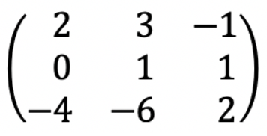
2. 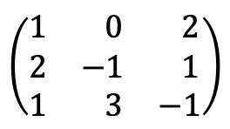

2. Проверьте, является ли матрица невырожденной. Найдите обратную матрицу, если она существует.

